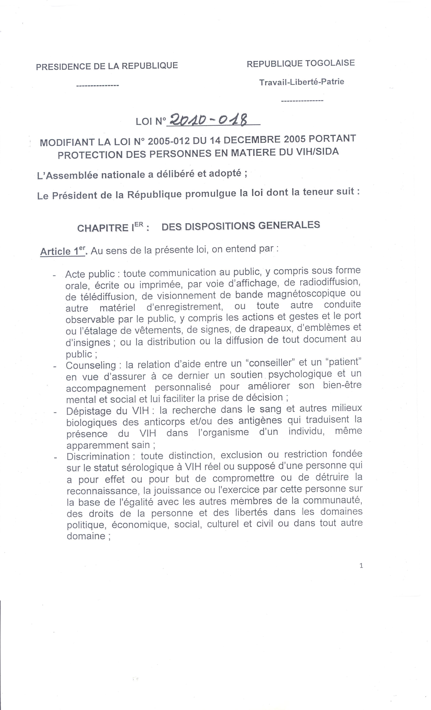
- Education thérapeutique : l´éducation thérapeutique est une composante majeure du soin et de l´accompagnement du patient dans l’infection au VIH qui revêt un intérêt dans les trois domaines suivants : l´observance thérapeutique, la nécessité de prévention de la transmission du virus et la prévention des complications liées au traitement.
L’éducation thérapeutique a pour but d´aider les patients à acquérir ou à maintenir des compétences qui leur sont nécessaires pour gérer au mieux leur vie avec la maladie.
L´éducation thérapeutique du patient fait partie intégrante de la prise en charge du patient et de son entourage et concerne toute personne soignée vivant avec une maladie chronique, notamment le sida ;
- Genre : le genre est une construction sociale influencée par la culture, les rôles que les hommes et les femmes jouent, les relations entre ces rôles et la valeur que la société y accorde. Le genre est relatif aux caractéristiques et possibilités économiques, sociales et culturelles associées au fait d’être un homme ou une femme ;
- Groupe à risque : ensemble de personnes ayant des pratiques ou comportements ou étant dans une profession ou situation semblable comportant des facteurs d’exposition accrue au VIH.
- IST : infection sexuellement transmissible ;
- Maladie opportuniste : maladie dont l’apparition ou l’aggravation est directement ou indirectement liée à l’infection à VIH ;
- Personne affectée : toute personne en relation directe de parenté ou d’alliance avec une autre vivant avec le VIH ;
- Personne infectée : toute personne vivant avec le VIH, développant ou non la maladie ;
- Personne vulnérable : toute personne qui est relativement ou totalement incapable de protéger ses intérêts, dans certaines situations, en raison notamment de son insuffisante maturité intellectuelle, de son état physique ou mental, de la restriction de liberté dont elle fait l’objet ou des contraintes liées aux valeurs socioculturelles ;
- Professionnel de santé : toute personne dûment formée pour fournir des prestations de soins, de conseils et de prise en charge psychosociale aux personnes vivant avec le VIH ;
- Professionnel du sexe : toute personne se livrant à la prostitution ;
- Prophylaxie de post-exposition : l’administration de médicaments antirétroviraux dans les soixante-douze (72) heures suivant une exposition à haut risque, y compris les rapports sexuels non protégés, l’échange de seringues ou une piqûre d’aiguille dans le cadre du travail, en vue de prévenir l’infection à VIH ;
- PVVIH : personne vivant avec le VIH, développant ou non la maladie ;
- Séropositivité : état d’une personne porteuse du VIH dans le corps ;
Cette séropositivité doit être établie par un examen sérologique effectué selon les normes en vigueur ;
- SIDA : syndrome de l’immunodéficience acquise, maladie causée par l’infection au VIH ;
- Statut sérologique : état de celui qui a ou non des anticorps anti-VIH dans son sang ;
- Stigmatisation : fait de rejeter, de fustiger, de blâmer, d’avilir ou de châtier une personne sur le fondement de son statut sérologique réel ou supposé ;
- VIH : virus de l’immunodéficience humaine, responsable du sida.

Article 2. La présente loi a pour objet de définir les mesures de protection des personnes en matière du VIH et de sida notamment : des PVVIH, des prestataires des services de santé, des personnes affectées par le VIH, des personnes vulnérables au VIH et, en général, de la famille et de la communauté.

Article 3. Les dispositions de la présente loi s’appliquent aux PVVIH, aux personnes saines, aux établissements de santé publics ou privés, aux ONG et associations de lutte contre le sida, aux familles, aux communautés et à l’Etat ainsi qu’aux employeurs et prestataires de services divers.

Article 4. Les mesures de protection couvrent les domaines de la prévention, du dépistage, du diagnostic, de la prise en charge, de la recherche et des relations sociales.

CHAPITRE II : DES MESURES DE SANTE PUBLIQUE

Article 5. Les établissements et les structures prestataires de services en matière de VIH et de sida ont l’obligation de s’informer régulièrement sur l’état des connaissances scientifiques et techniques relatives au VIH et au sida.
Les prestataires de services en matière de VIH et de sida bénéficient de formation, de recyclage et des mesures de protection appropriées contre toute infection.

Article 6. Les tests de dépistage du VIH sur des personnes de plus de 18 ans ou des mineurs émancipés ne peuvent se faire qu’avec le consentement libre et éclairé des intéressés. Ils doivent être confidentiels, précédés et suivis de conseils en vue d’une meilleure prise en charge psychosociale et médicale.
Le consentement de l’enfant discernant ou du majeur sous protection légale au test de dépistage du VIH doit être systématiquement recherché s’il est apte à manifester sa volonté.
Lorsque la personne est hors d’état de manifester sa volonté, aucun test de dépistage du VIH ne peut être réalisé, sauf urgence ou impossibilité, sans que les parents ou les représentants légaux aient été consultés.

Exceptionnellement, et par décision du juge, des tests peuvent être réalisés en tenant compte des considérations importantes touchant à la vie privée et à la liberté individuelle. Dans ce cas, le juge doit statuer à huis clos.

Article 7. Dans tous les cas de dépistage et de diagnostic, des conseils doivent être prodigués avant et après le test en vue d’une meilleure prise en charge psychosociale et médicale.

Article 8. Toute personne vivant avec le VIH a droit au respect de sa vie privée.

Aucune information sur son état de séropositivité ou son état de santé ne peut être divulguée sans son consentement.

Les autorités sanitaires disposant de données à des fins épidémiologiques sont tenues au strict respect des règles de confidentialité et de protection de la vie privée.

Toutefois, ne constituent pas une atteinte à la vie privée :
- la révélation de l’état de séropositivité d’une personne faite par le personnel sanitaire dans le cadre d’une procédure judiciaire ;
- la communication par le médecin des informations sur l’état de santé d’une personne vivant avec le VIH à ceux qui collaborent en tant que professionnels aux soins. Dans ce cas, l’information n’est donnée que sur les éléments strictement nécessaires aux actes médicaux effectués par le personnel ;
- la communication par un médecin de l’état de séropositivité d’un mineur non émancipé ou d’un majeur incapable à ses parents ou à ses représentants légaux.

Le contenu des séances de conseil avant et après le test de dépistage est établi par le ministère chargé de la santé en conformité avec les directives et normes internationales applicables en la matière.

Article 9. Les services de prise en charge doivent apporter tout l’appui psychosocial nécessaire pour soutenir et aider la personne vivant avec le VIH à en faire l’annonce à son/sa ou ses conjoint(e)s ou partenaire(s) sexuel(le)s.

Le prestataire de santé consulté par la personne ayant subi le test doit assurer sa préparation psychologique et son encadrement pour l’amener à annoncer son statut sérologique à son/sa ou ses conjoint(e)s ou partenaire(s) sexuel(le)s.

Article 10. Le professionnel de santé fournissant des services de traitement, de soins et de conseil à une personne vivant avec le VIH, peut, suivant les cas, et en fonction des considérations éthiques, informer le (la) ou les partenaire(s) sexuels de celle-ci :

- lorsque la personne vivant avec le VIH lui a demandé de le faire ;
- lorsque toutes les conditions ci-après sont réunies :
- de l’avis du professionnel de santé, il existe un risque réel de transmission du VIH au(x) partenaire(s) ;
- la personne vivant avec le VIH ayant reçu tous les conseils nécessaires, refuse de changer de comportement en vue de réduire le risque de transmission du VIH aux partenaire(s);
- la personne vivant avec le VIH a refusé d’informer son (sa) ou ses partenaire(s) ou de consentir à ce qu’il(s) ou qu’elle (s) soit informé(e)s;
- le professionnel de santé, après des efforts raisonnables pour convaincre la personne vivant avec le VIH, lui a donné un temps suffisant, de son intention d’informer le (la) ou les partenaire(s) sexuels de celle-ci, resté sans effet ;
- de l’avis du professionnel de santé, la personne vivant avec le VIH ne sera pas exposée à un risque d’atteinte à son intégrité physique en conséquence de la notification de son état sérologique à sa (son) ou ses partenaire(s) sexuel(s). Dans ce cas un suivi psychosocial est assuré pour aider les intéressé(e)s ;

- lorsque la personne infectée par le VIH est décédée ou est hors d’état de manifester sa volonté en raison de son incapacité temporaire ou définitive.

Dans ce cas, le professionnel de santé propose, à la personne à qui il a notifié le statut sérologique de son(sa) conjoint(e) ou de son(sa) partenaire, un test de dépistage gratuit du VIH précédé et suivi d’informations et conseils ainsi que, au besoin, une prophylaxie post-exposition, conformément à la présente loi.

CHAPITRE III : DE LA PREVENTION, DU DEPISTAGE ET DU DIAGNOSTIC

Article 11. Les départements ministériels, les collectivités locales, les entreprises publiques et privées et les organisations de la société civile, notamment les associations de personnes vivant avec le VIH, ainsi que les médias en collaboration avec l’instance chargée de coordonner la lutte contre le VIH et le sida, sont chargés de mener, en direction des populations, des activités spécifiques d’information, d’éducation et de communication pour un changement de comportement.
Dans la mise en œuvre de ces activités d’information, d’éducation et de communication, une attention particulière sera accordée :
- à la promotion de l’acceptation des personnes vivant avec le VIH et à la lutte contre la stigmatisation fondée sur le statut sérologique à VIH réel ou supposé ;
- à la sensibilisation portant sur les pratiques culturelles qui contribuent à la propagation du VIH.

Article 12. Dans le cadre des mesures de prévention, le sang et ses dérivés, les tissus et les organes fournis à des fins médicales doivent être exempts de toutes contaminations par le VIH et par d’autres agents pathogènes transmis par le sang.
Le sang et ses dérivés, les tissus ou les organes fournis à des fins de transfusion ou de transplantation, doivent être testés avant toute utilisation médicale.
Le bénéficiaire du don de sang, de tissus ou d’organes, peut exiger un second test avant que le sang ne lui soit transfusé ou les tissus et organes transplantés. Dans ce cas, il est fait droit à sa demande.
Les centres de transfusion sanguine ou de transplantation d’organes, les formations sanitaires, les laboratoires ou institutions similaires doivent veiller à la sécurité transfusionnelle ou de transplantation d’organes.
La liste des tests obligatoires sur le sang et ses dérivés, les tissus ou les organes fournis à des fins médicales sera fixée par arrêté du ministre chargé de la santé.
Les établissements de santé publics et privés doivent obligatoirement se conformer aux dispositions du présent article.

Article 13. La prévention du VIH doit être intégrée aux programmes de formation dans tous les établissements et centres d’enseignement formel et informel.

Ces programmes de formation doivent :
- être fondés sur des données et informations scientifiquement exactes relatives aux modes de transmission et à la prévention du VIH ;
- promouvoir l’acceptation des personnes vivant avec le VIH et l’égalité hommes/femmes, et les droits humains ;
- être adaptés au niveau de compréhension et à l’âge des apprenants ;
- si possible, être offert dans les langues locales.

Article 14. L’utilisation du préservatif est considérée comme une mesure permettant de prévenir l’infection par le VIH lors des rapports sexuels. Il est donné à la femme la faculté de choisir, au même titre que l’homme, entre les préservatifs féminins et masculins.
La disponibilité des préservatifs doit être assurée dans les pharmacies, centres de santé et hôpitaux publics et privés ainsi que dans les boutiques, supermarchés et autres établissements similaires. De même, l’accès aux préservatifs doit être facilité dans les boîtes de nuit, hôtels, campus universitaires, prisons et autres lieux de détention, garnisons et autres établissements et lieux de grande concentration humaine.
La qualité des préservatifs doit être conforme aux prescriptions légales et aux normes internationales.

Article 15. Les professionnels de la santé qui, dans l’exercice de leur fonction, détectent le VIH, doivent informer la personne sur le caractère infectieux et transmissible du virus, sur ses modes et formes de transmission, ainsi que sur son droit à recevoir des soins appropriés.
En cas de présomption, le professionnel de la santé recommande un test de dépistage à l’intéressé et lui donne les mêmes informations contenues à l’alinéa précédent.
En aucun cas, cette disposition ne pourra être invoquée pour imposer un test de dépistage à une personne sans son consentement libre et éclairé.

Article 16. Le ministre chargé de la santé détermine par arrêté, les mesures appropriées pour garantir une prévention efficace tant à l’endroit du personnel de santé qu’à celui du public qui les approche.

Ces mesures auront trait, notamment :
- à la garantie de mesures minimales de biosécurité en faveur des personnels attachés aux établissements de santé et autres, manipulant du matériel biologique d’origine humaine ;
- aux normes de sécurité concernant les transfusions de sang, de constituants sanguins ou de produits sanguins ;
- aux normes de sécurité et d’hygiène applicables aux personnes et établissements procédant à des interventions impliquant une effraction de la peau, tels que la coiffure, les soins esthétiques, l’acupuncture, le tatouage, le perçage, la scarification, et autres ;
- à l’accès à la prophylaxie post-exposition.

Article 17. Les examens de détection et de confirmation d’une infection par le VIH sont effectués dans des laboratoires publics et privés répondant aux normes de qualité et de bonnes pratiques.

Article 18. Tout résultat de test de dépistage du VIH est confidentiel et ne peut être remis ou communiqué par le professionnel de santé qu’aux personnes suivantes :
- la personne ayant subi le test ;
- le représentant légal d’un enfant non discernant ou d`un majeur incapable qui a subi le test ;µ
- l’autorité judiciaire compétente ayant requis le test ;
- la personne désignée par écrit par celui qui a subi le test.
CHAPITRE IV : DE LA RECHERCHE SUR LE VIH ET LE SIDA

Article 19. Toute recherche sur le VIH et le sida, notamment dans le domaine des sciences biomédicales, de l’épidémiologie, de la médecine traditionnelle, des sciences sociales et humaines, se fait dans le respect des règles en vigueur au Togo et des normes internationales. Elle doit, notamment obéir à des impératifs éthiques de pertinence, d’innocuité et de rigueur méthodologique.

Article 20. Aucune recherche ou expérimentation en matière du VIH et du sida ne peut être entreprise sur une personne sans son consentement libre et éclairé et sans qu’elle n'en tire un certain bénéfice médical.

Le consentement de la personne se prêtant à la recherche doit être préalablement recueilli par écrit.

Dans tous les cas, l’intérêt de la personne se prêtant à la recherche doit primer sur les seuls intérêts de la science et de la société.

Article 21. Les personnes vulnérables ne peuvent être sollicitées pour se prêter à des recherches sur le VIH et le sida qu’en cas de nécessité absolue, notamment lorsque l’importance du bénéfice escompté pour les personnes concernées ou pour d’autres personnes se trouvant dans la même situation est de nature à justifier le risque prévisible minimal encouru. Dans ce cas, le comité chargé de l’évaluation éthique du protocole de recherche doit veiller au respect des recommandations internationales sur le recueil du consentement, la confidentialité et le partage des bienfaits de la recherche

Article 22. La recherche en matière de VIH et de sida ne peut être entreprise qu’après avis favorable d’un comité d’évaluation éthique, notamment du Comité de Bioéthique pour la Recherche en Santé et autorisation du ministre chargé de la santé.

CHAPITRE V : DE LA PROTECTION DES PVVIH

Section 1 : De la protection contre les actes de discrimination et de stigmatisation

Article 23. Les personnes vivant avec le VIH jouissent de tous les droits attachés à la dignité humaine.

Toute discrimination de toute nature et dans tous les domaines à l’encontre d’une personne, des membres de sa famille ou de tout autre individu associé à cette personne sur le fondement du statut sérologique réel ou supposé de la personne est interdite.

Article 24. Nul ne peut faire l’objet d’isolement, de détention ou de mise en quarantaine du fait de son statut sérologique. Les personnes séropositives ou malades doivent rester intégrées dans la société et recevoir un soutien apte à les responsabiliser.

Article 25. Le statut sérologique au VIH de la personne ne peut être une cause d’inéligibilité ou un obstacle à l’accès à des fonctions publiques ou privées.

Article 26. L’admission et le séjour dans les établissements ou centres d’enseignement publics et privés, laïcs ou confessionnels, ne peuvent être refusés aux personnes infectées ou affectées par le VIH.

Article 27. Aucune personne infectée ou affectée ne peut être soumise, pour cette raison, à des conditions de travail ou d’hébergement incompatibles avec la dignité humaine.

Article 28. Aucun test de dépistage du VIH ne peut être exigé pour l’admission ou le séjour dans un centre sportif ou de loisir.

Article 29. Toute personne vivant avec le VIH, candidate à un emploi, jouit des mêmes droits que ceux reconnus à ses concurrents.

Article 30. L’embauche d’un travailleur ne peut être subordonnée à un test de dépistage du VIH.

Article 31. Tout travailleur vivant avec le VIH a droit au maintien de son emploi avec tous les avantages y afférents.

En cas d’inaptitude constatée par une commission médicale agréée, il bénéficie des avantages prévus par les lois et règlements en matière de travail et de protection sociale.

Article 32. Tout employeur a l’obligation de faire observer sur les lieux de travail une atmosphère de nature à éviter le rejet ou l’humiliation des PVVIH.

Article 33. Aucune entrave ne doit être portée à la liberté de circulation, notamment au droit d’aller et venir des PVVIH.

Article 34. Les PVVIH ont le droit de souscrire à toutes sortes d’assurance auprès des compagnies d’assurance de leur choix, notamment une assurance vie.
Article 35. Dans le cas où l’assureur a connaissance des résultats des analyses médicales, il doit en respecter la confidentialité.

Article 36. Aucun dossier de demande de prêt bancaire ne doit comporter des renseignements relatifs au statut sérologique du demandeur.

Article 37. Aucun établissement financier ne peut refuser l’octroi d’un crédit à une personne en raison de son statut sérologique.

Section 2 : De la prise en charge psychosociale et médicale

Article 38. La famille doit participer activement au maintien de la santé des PVVIH dont elle a la charge.
Elle doit soutien et assistance à tout membre infecté par le VIH ou malade du sida.
Tout acte de rejet ou d’abandon des PVVIH par leur famille est punissable.

Article 39. Toute personne vivant avec le VIH a le droit d’être consultée par un médecin de son choix.
Elle a également droit aux soins de santé les plus appropriés à son état.

Article 40. Aucun professionnel de santé ou établissement de santé ne peut refuser de dispenser les soins qu’exige l’état de santé d’une personne vivant avec le VIH.

Article 41. Les centres de prise en charge des PVVIH doivent développer au profit de leurs patients des programmes d’éducation thérapeutique intégrés au circuit de prise en charge du patient. L’éducation thérapeutique comprend des activités organisées d´apprentissage qui concernent la maladie, les traitements prescrits, les comportements de santé du patient. Ces activités, centrées sur le patient, s´organisent autour de trois principaux volets :
- le diagnostic éducatif, qui est le temps essentiel qui permet à l´équipe soignante d´être au plus près des besoins du patient et d´identifier les compétences d´autonomie en matière de soins et d´adaptation psychosociale qui lui seront utiles pour mieux vivre avec sa maladie ;
- les séances d´éducation, individuelles ou collectives, fondées sur les principes de l´apprentissage ;
- l´évaluation du patient qui va permettre d´organiser son suivi.
Les soignants doivent être formés en matière d’éducation thérapeutique afin de développer les compétences pédagogiques ainsi que les capacités d´échange et de partage avec leurs patients.

Article 42. L’Etat a l’obligation de mettre en place les mécanismes les plus appropriés pour rendre accessibles tous les médicaments nécessaires à la prise en charge médicale des personnes vivant avec le VIH.
Section 3 : De la protection spéciale des PVVIH en milieu carcéral

Article 43. Les personnes vivant en milieu carcéral ne peuvent être soumises à des tests de dépistage obligatoires du VIH, sans préjudice du dépistage ordonné d’office par le juge dans le cadre d’une procédure judiciaire.
Article 44. Le juge qui ordonne d’office un test de dépistage du VIH doit statuer à huis clos afin de protéger le droit à la confidentialité et à la dignité du prévenu.
Article 45. Des programmes de prévention et de prise en charge en matière de VIH et de sida doivent être assurés à la population carcérale.
Article 46. Aucune mesure discriminatoire ou de ségrégation ne peut être prise à l’encontre des PVVIH en milieu carcéral, notamment leur déplacement dans un quartier d’établissement distinct, sans préjudice du principe de la séparation des détenus par catégorie en tenant compte de leur sexe, de leur âge, de leurs antécédents judiciaires et des motifs de détention.
Article 47. Sur rapport du médecin traitant, les PVVIH condamnées à une peine privative de liberté peuvent bénéficier d’une décision de libération conditionnelle ou de commutation de peine.
Les PVVIH prévenues ou inculpées peuvent également bénéficier, sur rapport du médecin traitant, d’une mesure de mise en liberté provisoire sous contrôle judiciaire.

Article 48. Les PVVIH, dans les prisons et autres lieux de détention, doivent bénéficier de la prise en charge psychosociale et médicale que requiert leur état.
L’administration pénitentiaire en assure la responsabilité.

CHAPITRE VI : DE LA PROTECTION DES PERSONNES VULNERABLES AU VIH ET AU SIDA
Section 1 : De la protection des femmes

Article 49. Les professionnels de santé ainsi que tous les intervenants dans l’information, l’éducation et la communication pour un changement de comportement, le counseling pré et post test, et la prise en charge en matière du VIH et de sida, doivent tenir compte de l’approche genre afin de donner aux femmes les prestations appropriées dont elles ont besoin.
Article 50. Des programmes d’information, d’éducation et de communication pour un changement de comportement vis-à-vis du VIH et du sida doivent être mis en place en faveur des femmes.

Article 51. Aucun comportement à risque ne peut être imposé à la femme. La femme a le droit de refuser des rapports sexuels non protégés, même s’agissant d’un couple légalement marié.

Article 52. La femme enceinte est encouragée à faire son test de dépistage du VIH au cours des consultations prénatales.
A cet effet, les professionnels de santé doivent lui donner, au cours des consultations prénatales, tous les renseignements et conseils relatifs aux différentes options de la prévention de la transmission de la mère à l’enfant afin de lui permettre de prendre ses responsabilités. Au cas où elle donne son consentement libre et éclairé au dépistage, le test lui est offert gratuitement.

Article 53. Les pratiques coutumières à risque de transmission du VIH ne doivent pas être imposées à la femme, notamment l’excision, le lévirat ou le sororat.

Section 2 : De la protection des enfants

Article 54. Les enfants infectés ou affectés par le VIH doivent bénéficier du secours, du soutien et de l’assistance de la famille, de la communauté, des Organisations Non Gouvernementales (ONG) et de l’Etat.
Article 55. Des programmes de prévention et de prise en charge en matière de VIH et de SIDA doivent être organisés en faveur des enfants.

Article 56. Toute violence sexuelle sur un enfant est punie.
En cas de violence sexuelle sur un enfant, le juge saisi de l’affaire doit ordonner d’office à l’encontre du prévenu le dépistage du VIH lorsque les risques de transmission sont réels.

Article 57. Toute victime de violence sexuelle, qu’elle soit mineure ou majeure, doit bénéficier d’un traitement prophylactique post-exposition accompagné de conseils appropriés.

Section 3 : De la protection des autres personnes à risque

Article 58. Les professionnels du sexe sont encouragés à faire périodiquement leur test de dépistage du VIH. A cet effet, ils doivent bénéficier de conseils et d’informations appropriés en matière de prévention, de dépistage volontaire et anonyme et de prise en charge médicale et psychosociale leur permettant de mener une vie sexuellement responsable.

Article 59. Des programmes d’information, éducation et communication pour un changement de comportement en matière du VIH, du sida et des IST doivent être régulièrement organisés à l’intention des professionnels du sexe.

Article 60. Les autres groupes à risque, notamment les routiers et les hommes de troupe, compte tenu de la proximité ou de la mobilité qu’implique leur fonction, doivent bénéficier des programmes d’information, éducation et communication pour un changement de comportement en matière du VIH adaptés à leur situation.

CHAPITRE VII : DES DISPOSITIONS PENALES

Article 61. Est coupable d’acte de transmission volontaire du VIH la personne qui :
- sachant qu’elle est infectée, aura sciemment transmis le VIH à une autre personne ;
- sachant que les objets qu’elle utilise sont souillés par le VIH, aura utilisé lesdits objets sur des personnes physiques ;
- aura volontairement inoculé des substances infectées par le VIH à une autre personne ;
- sachant que le sang offert pour la transfusion, le tissu ou l’organe donné pour être transplanté est infecté par le VIH, aura procédé à une transfusion de sang ou à une greffe de tissu ou d’organe sur une personne.

La personne vivant avec le VIH ne sera poursuivie pour un acte de transmission volontaire au titre de cette loi ou de tout autre texte de loi si :
- elle a pris des mesures pour réduire significativement le risque de transmission y compris par le port du préservatif ;
- elle a informé son (sa) partenaire sexuel(le) de sa séropositivité et a obtenu le consentement libre et éclairé de celle-ci avant l’acte comportant un risque réel de transmission, par dérogation aux principes généraux du droit pénal.
Article 62. L’inobservation des dispositions de l’article 12 de la présente loi, expose le ou les auteurs à la peine de deux (02) mois à trois (03) ans d’emprisonnement et d’une amende de cinquante mille (50 000) à cinq cent mille (500 000) francs CFA sans préjudice des actions civile et disciplinaire susceptibles d’être engagées à leur encontre.

Article 63. Est puni d’un emprisonnement de trois (03) mois à un (01) an et d’une amende de cinquante mille (50 000) à cinq cent mille (500 000) francs CFA ou de l’une de ces deux peines seulement, celui qui, hors les cas prévus par la loi, procède au dépistage du VIH sur une personne sans son consentement.

Article 64. Est puni conformément aux dispositions de la présente loi, tout professionnel de la santé, astreint au respect du secret professionnel, qui divulgue des données sanitaires concernant des personnes infectées par le VIH, en violation de l’article 8.

Quiconque étant, soit en raison de sa profession, soit en raison d’une fonction ou d’une mission, dépositaire d’une information à caractère confidentiel sur l’état de santé d’un individu vivant avec le VIH, la révèle sciemment à une personne non qualifiée pour en partager le secret est puni de trois (03) mois à un (01) an d’emprisonnement et/ou d’une amende de cent mille (100 000) à un million (1 000 000) de francs CFA.

Le maximum de l’amende est porté à dix millions (10 000 000) de francs CFA lorsque l’infraction est commise :
- par les média ou multimédia ou autre moyen de communication de masse ;
- par un médecin ou tout professionnel de la santé concourant aux soins de la personne vivant avec le VIH.

Article 65. La poursuite pour violation du secret professionnel ne peut être exercée que sur plainte de la victime, de son représentant légal ou de ses ayants droit sans préjudice des dispositions prévues par le code de déontologie de la profession concernée.

Article 66. Les dispositions de l’article 65 ci-dessus ne sont pas applicables dans les cas où la loi impose ou autorise la révélation du secret.

Article 67. Est puni d’un (01) à six (06) mois d’emprisonnement et d’une amende de vingt mille (20 000) à deux cent mille (200 000) francs CFA, le fait d’enregistrer ou de faire enregistrer, de conserver ou de faire conserver, des informations nominatives en violation des règles de collecte, d’enregistrement et de conservation.
La même peine est applicable à la divulgation des informations nominatives qui a pour effet :
- de porter atteinte à la considération de l’intéressé ou à son intimité ;
- de porter sciemment, sans autorisation de l’intéressé, ces informations à la connaissance d’un tiers qui n’a pas qualité pour les recevoir.

Article 68. La discrimination ou la stigmatisation commise à l’égard d’une personne infectée ou affectée par le VIH est punie d’un (01) à six (06) mois d’emprisonnement et d’une amende de deux cent mille (200 000) à un million (1 000 000) de francs CFA.

Article 69. Les infractions prévues aux articles 24 à 37 sont punies de six (06) mois à trois (03) ans d’emprisonnement et d’une amende de cent mille (100 000) à cinq millions (5 000 000) de francs CFA lorsqu’elles sont commises par un fonctionnaire, un agent public ou toute personne agissant en qualité d’autorité publique ou privée.

Article 70. Toute personne qui omet ou refuse d’honorer l’obligation de soins à laquelle elle est tenue vis-à-vis d’une personne infectée, est passible des peines prévues pour l’omission de porter secours.

La même peine est applicable à tout individu qui empêche la personne infectée d’accéder aux soins.
Article 71. Tout auteur ou complice de toute publicité mensongère relative aux médicaments et autres produits de soins, au traitement du sida ou à la prévention du VIH est puni de trois (03) mois à deux (02) ans d’emprisonnement et d’une amende de cinq cent mille (500 000) à cinq millions (5 000 000) francs CFA ou de l’une de ces deux peines seulement.

Article 72. L’exploitation frauduleuse de l’état d’ignorance ou la situation de faiblesse d’une personne infectée ou affectée par le VIH, soit pour lui proposer un traitement fallacieux avec extorsion de fonds, soit pour faire consentir cette personne à un acte qui lui est manifestement préjudiciable est punie des peines applicables à l’escroquerie.

Si l’administration de substances nuisibles à la santé occasionne une invalidité grave, son auteur sera passible de cinq (05) à vingt (20) ans de réclusion.

Article 73. Est puni de la réclusion criminelle de cinq (05) à dix (10) ans quiconque est reconnu coupable d’un acte de transmission volontaire du VIH aux termes de l’article 61 de la présente loi.

En cas de récidive, la peine de réclusion perpétuelle est appliquée.

Article 74. Est puni de la réclusion criminelle de dix (10) à vingt (20) ans, quiconque se sachant séropositif, a commis sur une personne, un viol ayant occasionné la transmission du VIH à celle-ci.

CHAPITRE VIII : DES DISPOSITIONS DIVERSES ET FINALES

Article 75. Il est créé un Conseil National de Lutte contre le Sida et les Infections Sexuellement Transmissibles (CNLS-IST).

Les missions, la composition, l’organisation et le fonctionnement du CNLS-IST sont fixés par décret en Conseil des ministres.

Article 76. Sous la supervision du CNLS-IST, les organismes publics et les organisations de la société civile chargés de la défense des droits de l’homme doivent intégrer dans leurs programmes d’action des activités relatives à la protection des personnes en matière du VIH, du sida et des IST.

Article 77. Des décrets en conseil des ministres précisent les modalités d’application de la présente loi.
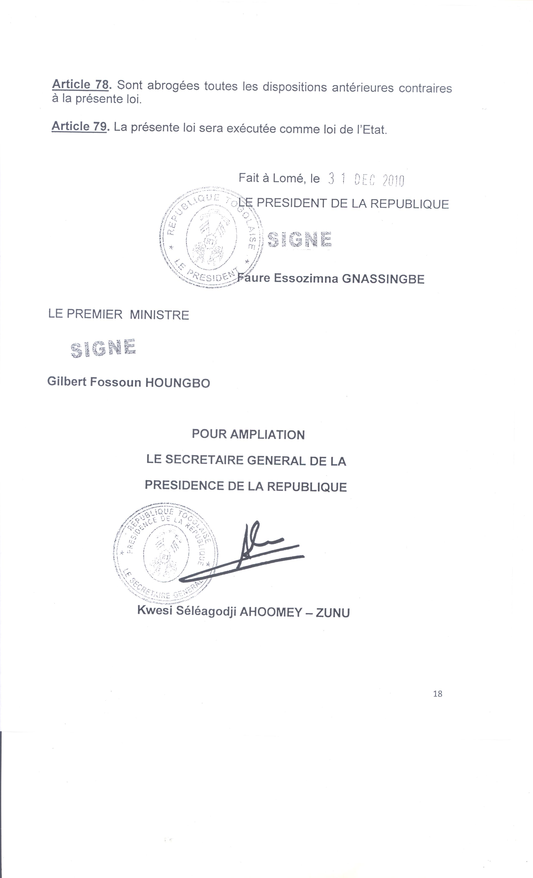

Enfant discernant voir code de l’enfant art 3

